**LAPORAN UAS**

**INTERAKSI MANUSIA DAN KOMPUTER**



**DESAIN INTERFACE WEBSITE BOOKING SERVIS YOHELLIA MOTOR**

**Disusun Oleh :**Mohammad Rafi Adithama   
2209106041

**Tanggal Pengumpulan :**

26 Mei 2024

**PROGRAM STUDI INFORMATIKA UNIVERSITAS MULAWARMAN SAMARINDA**

**2024**

**BAB I PENDAHULUAN**

# Latar Belakang

# Dalam era digital, teknologi telah menjadi bagian penting dari kehidupan sehari-hari, termasuk dalam industri otomotif. Menyadari pentingnya digitalisasi, Yohellia Motor berupaya meningkatkan layanan pelanggan dan efisiensi operasional dengan mengembangkan sebuah website untuk layanan booking servis. Langkah ini memungkinkan pelanggan untuk mengakses layanan booking servis kapan saja dan di mana saja.

# Website ini juga dirancang untuk meningkatkan efisiensi operasional melalui otomatisasi proses reservasi, pembayaran, dan manajemen data pelanggan. Proyek pengembangan website Yohellia Motor menitikberatkan pada sketsa desain antarmuka situs web dengan menerapkan prinsip-prinsip Human-Computer Interaction (HCI). Dengan desain antarmuka yang intuitif dan responsif, pengguna dapat dengan mudah menavigasi situs web, melakukan booking servis, dan menyelesaikan proses pembayaran dengan lancar.

# Untuk memberikan pengalaman pengguna yang optimal, aspek-aspek seperti kejelasan informasi, konsistensi desain, dan responsivitas terhadap berbagai perangkat menjadi fokus utama. Dengan pendekatan ini, Yohellia Motor berharap dapat meningkatkan keterlibatan pengguna dan memperkuat citra mereka sebagai penyedia layanan bengkel yang inovatif dan terpercaya di era digital.

# Tujuan

Tujuan dari proyek pengembangan website booking servis Yohellia Motor adalah sebagai berikut:

* + 1. Mendesain dan mengembangkan website yang ramah pengguna dan efisien untuk Yohellia Motor.
    2. Mengembangkan desain website dengan menerapkan prinsip-prinsip Human-Computer Interaction (HCI) untuk memastikan kemudahan penggunaan dan navigasi bagi semua kalangan pengguna.
    3. Mengoptimalkan pengalaman pengguna (UX) untuk meningkatkan kepuasan dan loyalitas pelanggan.
    4. Meningkatkan efisiensi proses pemesanan dengan menyediakan website yang informatif dan memberikan semua informasi yang dibutuhkan pengguna.

**BAB II  
PEMBAHASAN**

# Metodologi

1. **Tahap Persiapan dan Perencanaan**

* Lakukan wawancara dan survei dengan pelanggan potensial untuk memahami kebutuhan dan preferensi mereka.
* Analisis data demografis dan perilaku pengguna yang ada untuk mengidentifikasi tren utama.
* Lakukan analisis SWOT (Strengths, Weaknesses, Opportunities, Threats) untuk memahami posisi Yohellia Motor di pasar.
* Pelajari situs web bengkel yang terkenal dan identifikasi fitur dan desain yang efektif.
* Tahap Desain

2. **Tahap Desain dan Pengembangan**

* Buat beberapa konsep awal berdasarkan hasil riset pengguna dan analisis pasar.
* Gunakan tools seperti Figma untuk membuat prototipe awal yang menggambarkan struktur dan navigasi situs web.
* Desain visual menggunakan prinsip-prinsip HCI untuk memastikan tampilan yang intuitif dan menarik.
* Gunakan Canva untuk menyempurnakan elemen grafis dan visual.
* Buat wireframe untuk merancang tata letak dasar dan alur pengguna situs web.
* Kembangkan mockup yang lebih detail untuk menampilkan elemen visual seperti warna, font, dan gambar.
* Kembangkan tampilan antarmuka pengguna menggunakan HTML, CSS, dan JavaScript.
* Pastikan situs web responsif dan dapat diakses di berbagai perangkat.
* Integrasikan dengan sistem manajemen konten (CMS) jika diperlukan untuk kemudahan pengelolaan konten.
* Pastikan proses reservasi dan pembayaran online berjalan dengan aman dan efisien.

**3. Tahap Pengujian**

* Lakukan pengujian fungsional untuk memastikan semua fitur berjalan sesuai rencana.
* Lakukan pengujian usability dengan melibatkan pengguna nyata untuk mendapatkan umpan balik langsung.
* Analisis hasil pengujian dan identifikasi area yang memerlukan perbaikan.
* Lakukan iterasi desain dan pengembangan berdasarkan umpan balik pengguna dan hasil pengujian.

**4. Tahap Peluncuran dan Evaluasi**

* Rencanakan dan laksanakan peluncuran situs web, pastikan semua aspek teknis siap.
* Sosialisasikan peluncuran kepada pelanggan melalui email, media sosial, dan saluran komunikasi lainnya.
* Monitor kinerja situs web menggunakan alat analitik untuk melacak penggunaan dan mengidentifikasi masalah.
* Lakukan evaluasi rutin dan pengumpulan umpan balik pengguna untuk perbaikan berkelanjutan.

# Deskripsi Showcase

* + 1. **Sitemap**

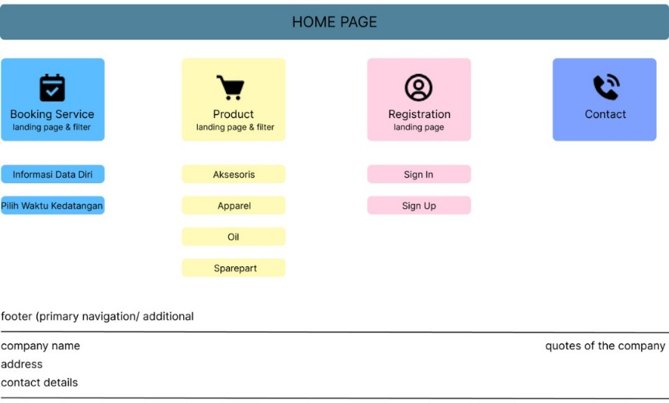

# 

# Sitemap merupakan elemen krusial dalam pengembangan desain website. Ia berfungsi sebagai peta yang merinci setiap halaman di situs web. Sitemap tidak hanya berfungsi sebagai navigasi yang ditampilkan di bawah header, tetapi juga dibuat dalam format XML (Extensible Markup Language) untuk memudahkan mesin pencari mengindeks situs web.

# Fungsi utama sitemap adalah untuk mengoptimalkan strategi SEO situs web. Dengan menyediakan "peta situs" ini, konten dapat diindeks lebih cepat karena crawler tahu ke mana harus menelusuri situs web. Hasilnya, konten situs web dapat lebih mudah ditemukan di mesin pencari seperti Google ketika seseorang mencari istilah tertentu.2.2.2 Wireframe

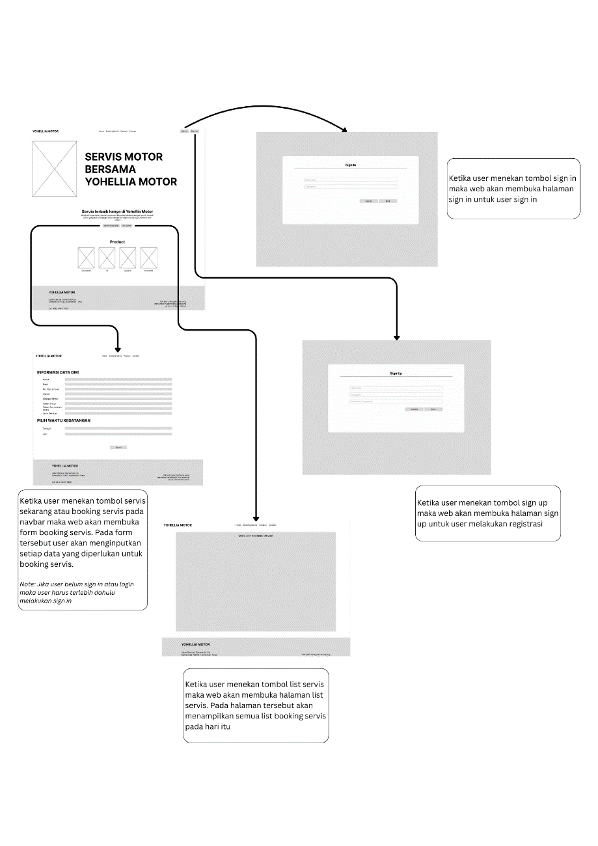

Wireframe merupakan gambaran visual yang mengilustrasikan struktur dasar dari sebuah halaman web atau aplikasi. Umumnya, ini tidak termasuk unsur-unsur desain visual seperti warna atau gambar, melainkan menunjukkan susunan dan penempatan elemen-elemen antarmuka pengguna, seperti tombol, menu, dan gambar.

# Wireframe Halaman Sign In

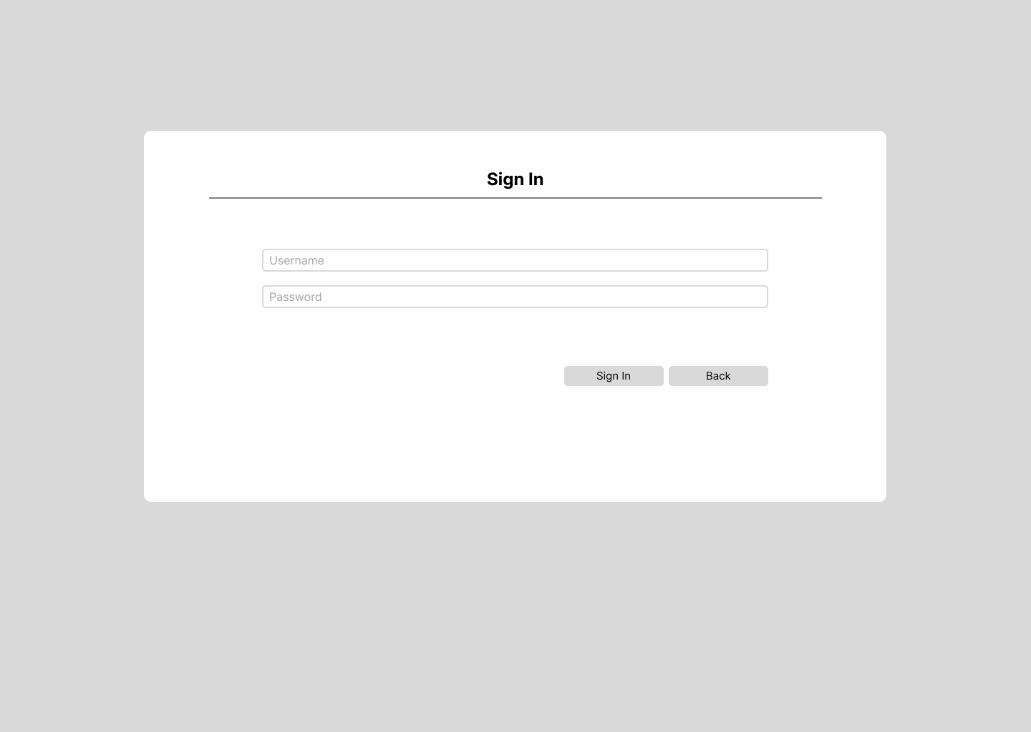

Halaman ini akan mengarahkan pengguna ke akun yang telah mereka buat pada halaman pendaftaran. Di sini tersedia gambaran mengenai formulir yang perlu diisi oleh pengguna untuk masuk ke akun mereka.

# Wireframe Landing Page

**`**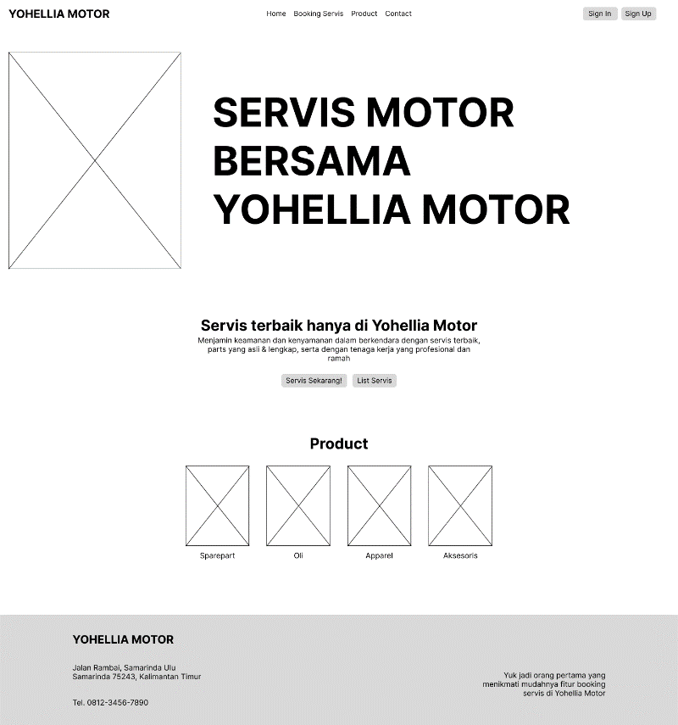

Pada halaman beranda, terdapat navigasi yang mencakup Beranda, Pemesanan, Layanan, Produk, Kontak, serta tombol untuk masuk dan mendaftar. Selain navigasi, ada juga tombol untuk melakukan pemesanan dan melihat daftar pemesanan yang telah dilakukan. Namun, pengguna diingatkan bahwa jika mereka menekan tombol tersebut tanpa masuk, sistem akan langsung mengarahkan mereka ke halaman masuk. Halaman ini juga menampilkan penawaran yang tersedia dari Yohellia Motor.

# Wireframe Halaman Booking Servis

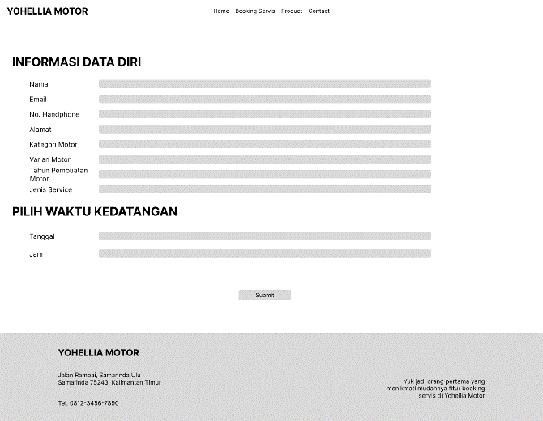

Halaman ini dirancang untuk pengguna yang ingin memesan layanan servis. Penting diingat bahwa pengguna harus mengisi data dengan lengkap dan akurat untuk menghindari kesalahan dalam sistem.

* + - 1. **Wireframe Halaman List Servis**

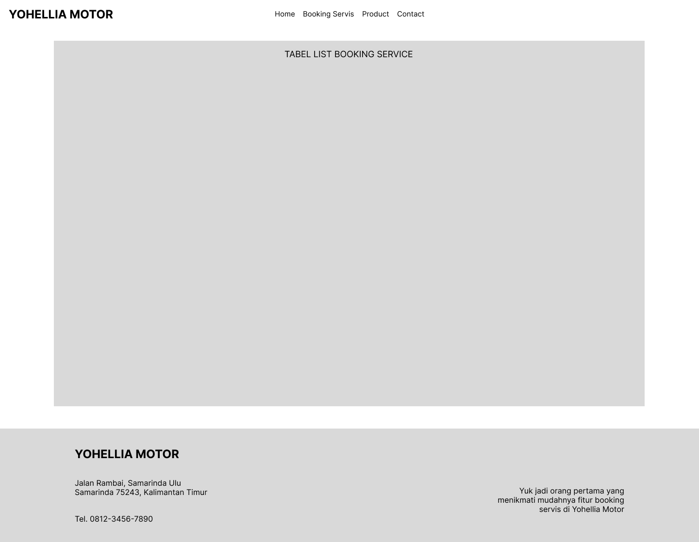

Halaman ini berfungsi sebagai alat bantu bagi pengguna untuk memantau pemesanan layanan yang telah dilakukan. Selain itu, melalui halaman ini, pengguna diharapkan dapat mengunjungi bengkel Yohellia Motor tepat waktu.

* + - 1. **Wireframe Halaman Sign Up**

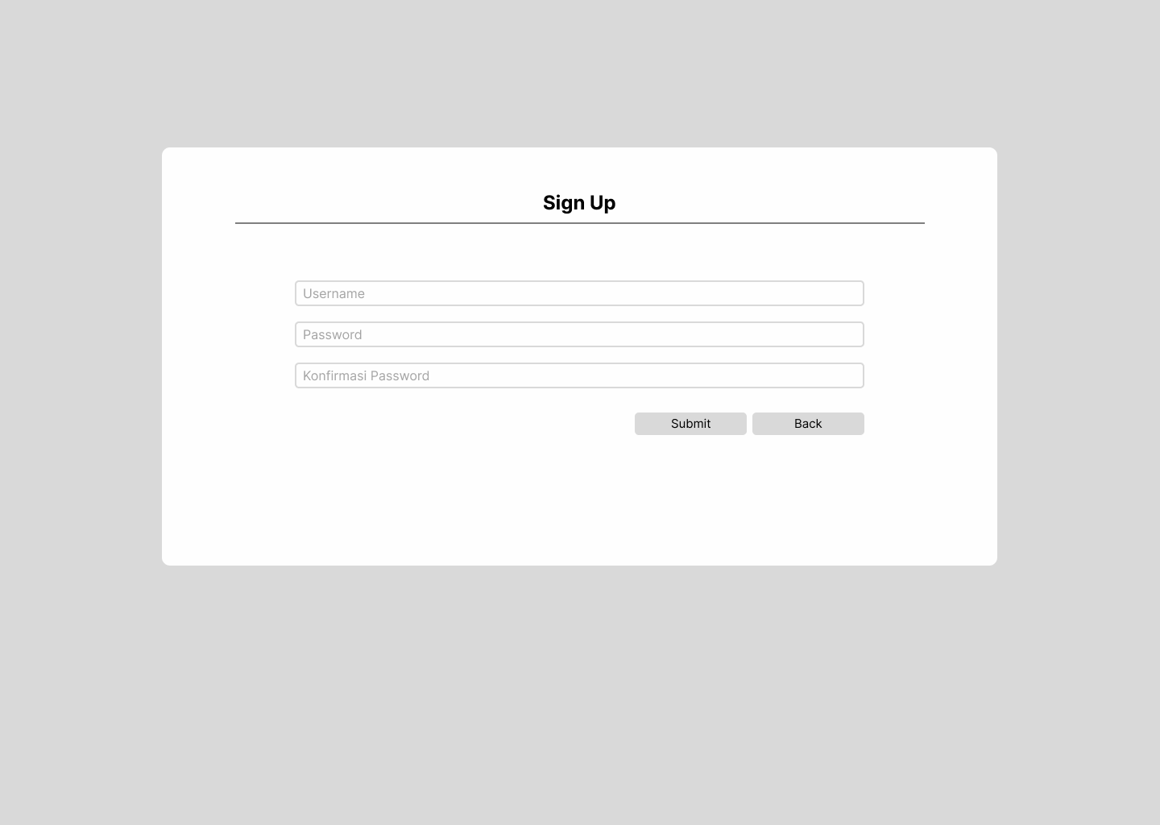

Halaman ini ditujukan bagi pengguna baru yang belum memiliki akun di situs pemesanan layanan Yohellia Motor. Pengguna hanya perlu memasukkan nama pengguna dan kata sandi pada halaman pendaftaran, kemudian menekan tombol daftar, dan akun di situs Yohellia Motor akan segera dibuat.

# User Flow

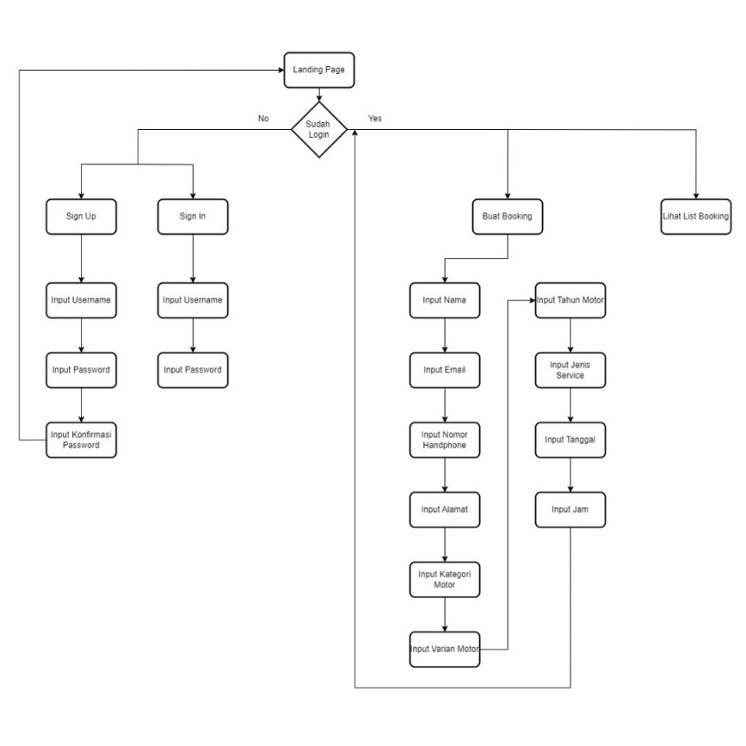

Dari userflow di atas, terlihat bahwa setelah mengunjungi situs Yohellia Motor, pengguna yang belum masuk harus terlebih dahulu melakukan masuk atau mendaftar. Namun, jika pengguna sudah masuk, mereka dapat langsung memesan servis atau melihat booking sebelumnya. Penting untuk diingat bahwa pengguna harus memasukkan beberapa data saat masuk, mendaftar, dan memesan servis.

# Desain Akhir

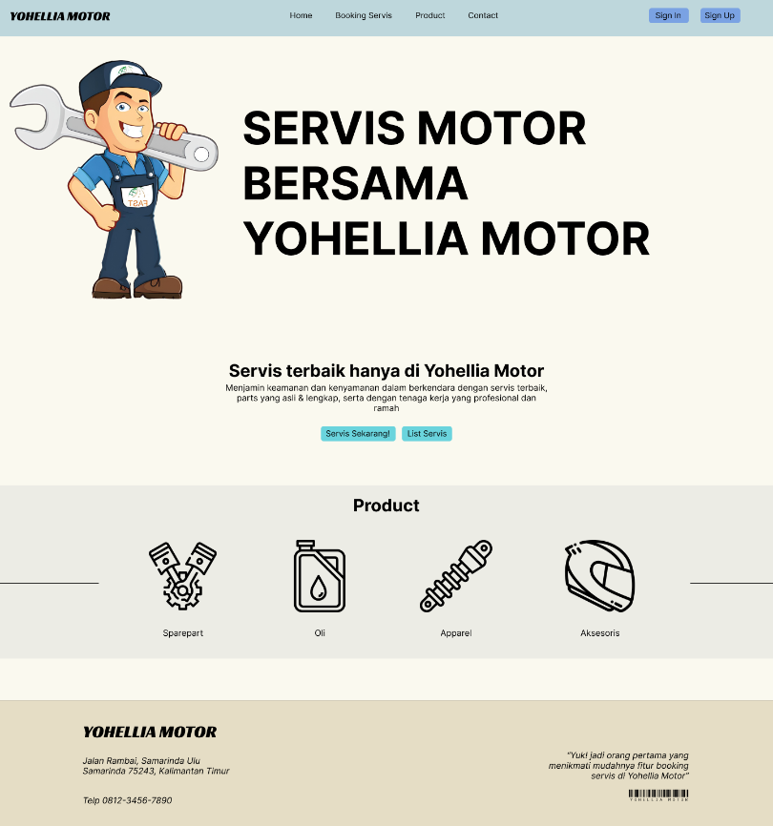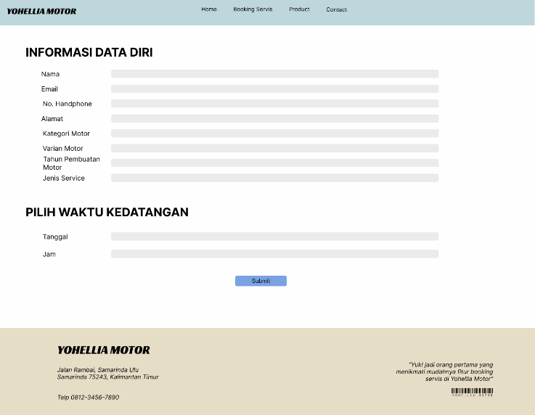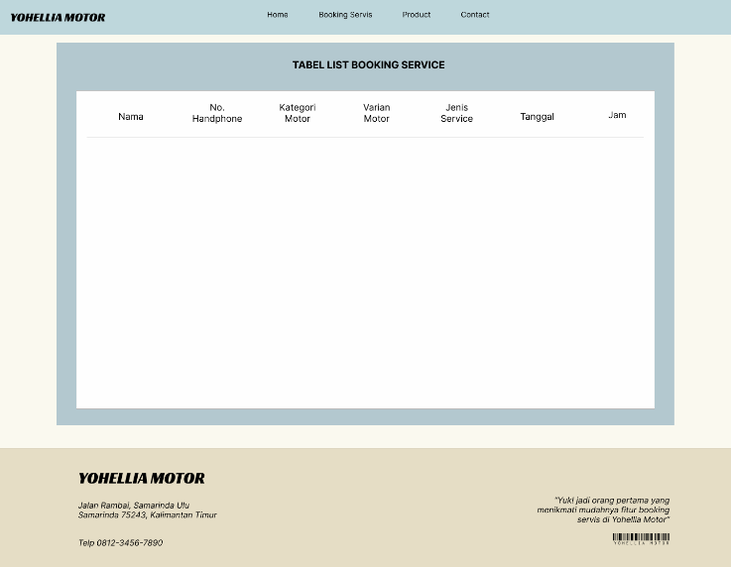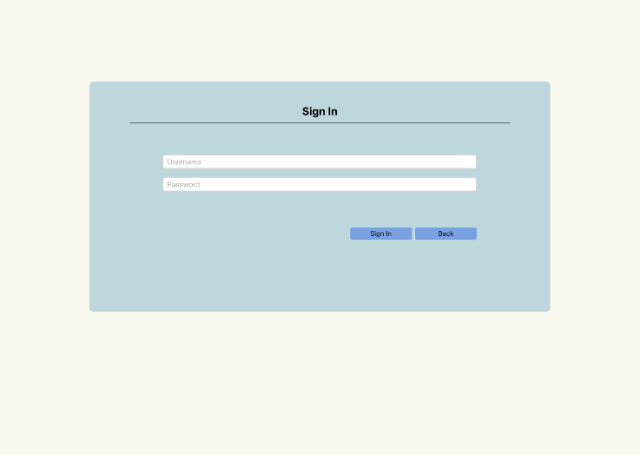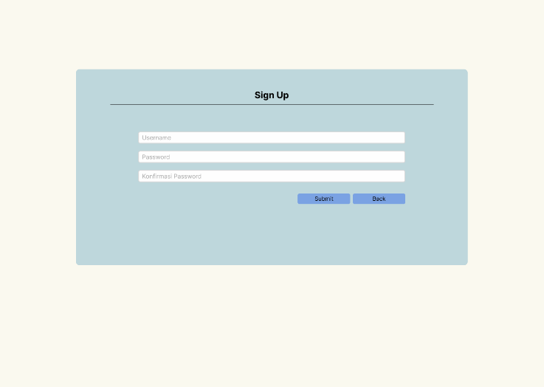

Dalam proses pengembangan website, mockup atau desain akhir adalah representasi visual yang lebih rinci dan berwarna dari tampilan akhir suatu website. Mockup umumnya mencakup elemen-elemen desain seperti tipografi, palet warna, gambar, dan efek visual lainnya. Ini memberikan gambaran yang lebih jelas tentang bagaimana desain akhir akan terlihat dan berfungsi sebelum proses pengembangan dimulai. Oleh karena itu, mockup merupakan tahap penting dalam proses desain web setelah pembuatan wireframe.

# Evaluasi IMK

Dalam merancang desain situs web untuk Yohellia Motor, diterapkan prinsip-prinsip Interaksi Manusia dan Komputer (IMK) untuk memastikan antarmuka yang *user-friendly* atau antarmuka yang mudah digunakan dan dipahami oleh pengguna. Penerapan prinsip-prinsip IMK ini memberikan manfaat signifikan, termasuk peningkatan kepuasan pengguna, kemudahan navigasi, dan efisiensi dalam melakukan booking servis, sehingga meningkatkan keseluruhan pengalaman pengguna dan memaksimalkan pendapatan dari Yohellia Motor. Berikut cara penerapan *Human-Computer Interaction* dalam merancang desain situs web:

# Learnability (Kemudahan Dipelajari):

Desain dari website dirancang dengan struktur yang jelas dan mudah dipahami, sehingga pengguna baru dapat dengan mudah mempelajari cara menggunakannya. Selain itu, terminology yang digunakan mudah dimengerti dan adanya instruksi yang jelas untuk setiap langkah pemesanan tiket.

**Contoh** : adanya *tutorial step by step* bagi pengguna yang baru pertama kali mengakses website.

# Consistency (Konsistensi):

* + Konsistensi visual: Website mempunyai tampilan dan nuansa yang konsisten di seluruh halamannya. Ini mencakup penggunaan warna, font, logo, dan elemen grafis lainnya secara konsisten. Konsistensi visual akan membantu pengguna mengenali dan memahami website dengan mudah.
  + Konsistensi interaksi: Website di-desain untuk memiliki pola interaksi yang konsisten di seluruh platform. Tombol harus berfungsi dengan cara yang sama, instruksi harus menggunakan format yang sama, dan umpan balik harus diberikan dengan cara yang dapat diprediksi.

**Contoh** : navigation bar sebagai header memiliki desain dan tata letak (penempatan komponen serta elemen – elemen seperti warna font) yang sama pada setiap halaman website.

# Aksesibilitas (Accessibility):

Prinsip ini bertujuan untuk memastikan bahwa semua orang memiliki kesempatan yang sama untuk mengakses informasi dan menggunakan teknologi. Pada desain website ini, adanya struktur heading yang jelas (membantu pengguna dengan pembaca layar memahami struktur konten website) dan label form untuk pengisian data pengguna saat melakukan booking yang jelas dan deskriptif sehingga memenuhi penerapan prinsip aksesibilitas.

# Efficiency (Efisiensi):

Dalam konteks desain website, efisiensi berarti merancang website yang mudah digunakan, cepat, dan memungkinkan pengguna menyelesaikan tugas mereka dengan cara yang paling efektif. Penerapan pada desain :

* + Formulir untuk *sign up* / pendaftaran akun meminta informasi yang benar-benar diperlukan dari pengguna, seperti *username* dan *password* yang diperlukan untuk login.
  + Website memiliki tata letak yang intuitif dan mudah dinavigasi, dengan menu yang jelas dan tombol yang mudah ditemukan. Seperti tombol untuk melihat list booking servis dan juga tombol untuk melakukan booking servis.

# Feedback:

Mengacu pada komunikasi yang diberikan oleh sistem atau perangkat kepada pengguna sebagai respons terhadap tindakan mereka. Penerapan pada desain website adalah ketika pengguna telah menyelesaikan mengisi data untuk booking servis maka akan terdapat notifikasi pop up dari website yang memberitahukan bahwa booking servis berhasil. Selain itu, pada halaman list booking dapat terlihat pada tabel akan berwarna merah untuk booking yang belum dilaksanakan dan hijau untuk yang sudah dilaksanakan.

# Affordance (Keterjangkauan):

Salah satu prinsip HCI ini mengacu pada petunjuk visual atau fisik yang menunjukkan kepada pengguna bagaimana sebuah objek dapat digunakan. Penerapan prinsip ini pada desain yang telah dikerjakan adalah :

* + Formulir data booking servis memiliki label yang jelas untuk setiap bidang, yang menunjukkan informasi yang harus dimasukkan oleh pengguna.
  + Menampilkan kalender atau pemilih tanggal untuk memilih tanggal booking servis, sehingga memungkinkan pengguna untuk memilih tanggal booking yang mereka inginkan dengan cepat dan mudah.

**BAB III   
KESIMPULAN**

Website ini dibuat dengan tujuan utama untuk menyederhanakan proses pemesanan layanan dan memberikan informasi yang komprehensif tentang layanan yang ditawarkan oleh Yohellia Motor. Proyek ini bertujuan untuk merancang dan mengembangkan sebuah website yang tidak hanya ramah pengguna, tetapi juga menerapkan prinsip-prinsip Interaksi Manusia dan Komputer (HCI) guna meningkatkan pengalaman pengguna dan efisiensi proses pemesanan.

Pengembangan website ini menggunakan pendekatan Desain Berpusat pada Pengguna (UCD) dengan memperhatikan secara khusus prinsip-prinsip HCI seperti kegunaan, kemudahan penggunaan, umpan balik, dan konsistensi. Proses desain meliputi beberapa tahap, mulai dari pengumpulan kebutuhan, perancangan konseptual, pembuatan prototipe, pengujian pengguna, hingga implementasi. Desain website mencakup pembuatan sitemap, wireframe untuk berbagai halaman, diagram alur pengguna, dan desain akhir atau mockup.

Setelah website dikembangkan, dilakukan evaluasi menyeluruh untuk memastikan bahwa website memenuhi semua kebutuhan pengguna serta prinsip-prinsip HCI. Evaluasi ini melibatkan pengujian kegunaan, uji A/B, dan analisis metrik pengguna untuk memastikan bahwa pengalaman pengguna optimal tercapai.

**LAMPIRAN**

https://www.behance.net/gallery/199515593/Yohellia_Motor_Racing